«Жемчужина православия Беларуси»
(ансамбль Свято-Успенского Жировичского монастыря)

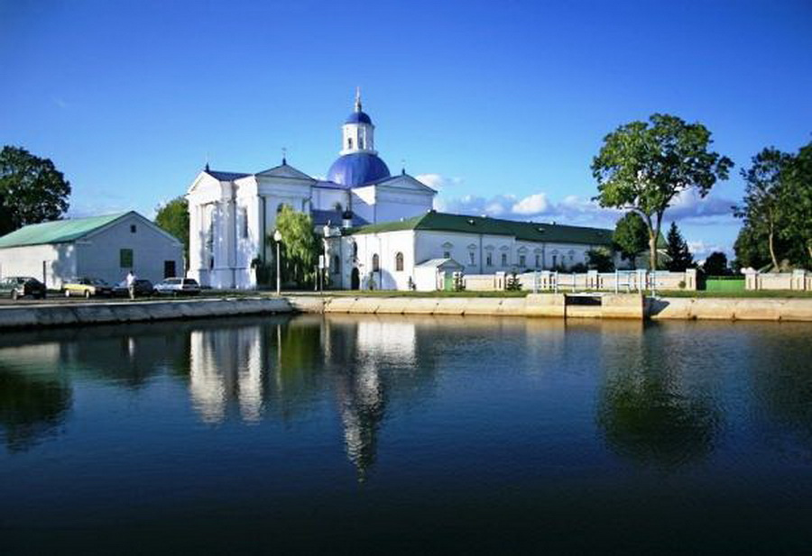
Свято-Успенский Жировичский монастырь Белорусской Православной Церкви, расположен в агрогородке Жировичи Слонимского района Гродненской области. Один из главных центров белорусского Православия и крупнейших в стране архитектурных ансамблей XVII—XVIII веков.
В комплекс монастыря входят четыре храма и примыкающие постройки — Явленская церковь, Крестовоздвиженская церковь и Успенский собор, звонница, зимний храм во имя святителя Николая Чудотворца, церковь великомученика Георгия Победоносца, здание семинарии, жилой монастырский комплекс, трапезная.
Вот уже 500 лет Свято-Успенский Жировичский монастырь является оплотом православия на белорусских землях. А всё началось с явления маленькой чудотворной иконы Божией Матери, которая сегодня входит в сотню самых почитаемых святынь православного мира.
Жировичский монастырь посещали: Святейший Патриарх Московский и всея Руси Алексий II, Предстоятели Поместных Православных Церквей — митрополит всея Америки и Канады Феодосий (Лазар), митрополиты Варшавские и всея Польши Василий и Савва, митрополиты Чешских земель и Словакии Николай и Христофор, Президент Республики Беларусь А.Г. Лукашенко и др. Монастырский комплекс внесен в список историко-культурного наследия республиканского значения. Жировичский монастырь является духовным центром Белорусского Экзархата и самой крупной мужской обителью в Республике Беларусь.

